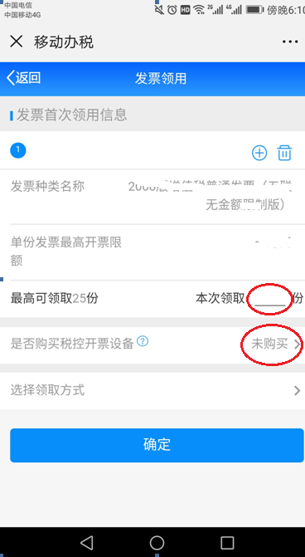

1.在微信“广西税务12366”公众号申请“新办纳税人套餐”，按步骤提交“登记信息确认”和“发票核定信息”后，系统跳转到“发票领用”界面如上图。

填入本次领取份数，是否购买税控开票设备选择“未购买”。进入到“是否购买税控开票设备”页面。

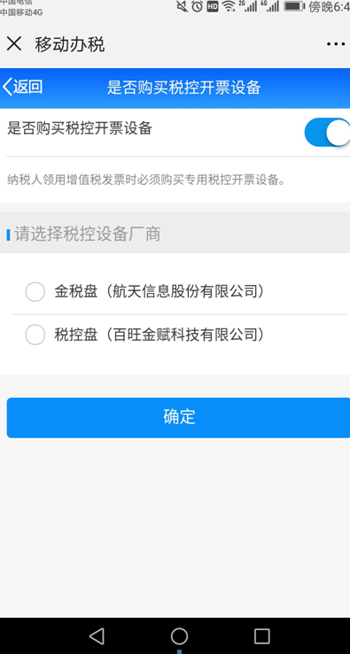

2.自行选择设备厂商后点击“确定”

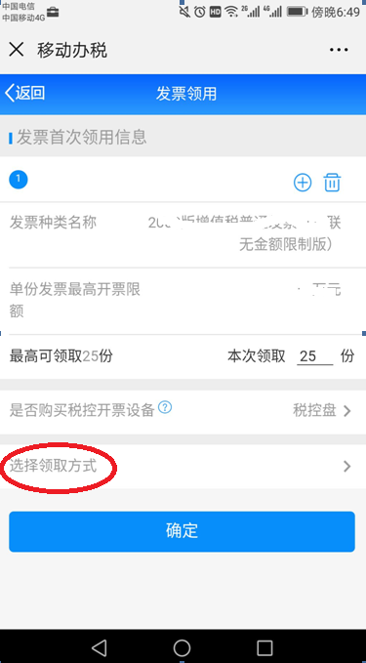

3.点击“选择领取方式”。

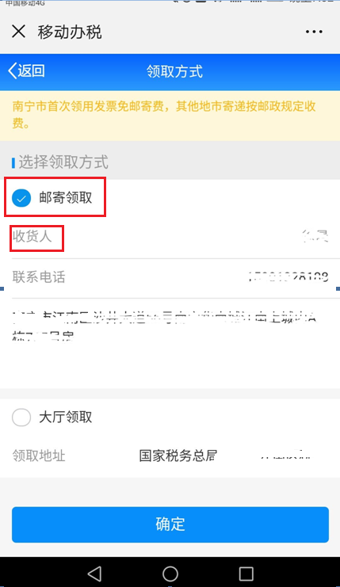

4.勾选“邮寄领取”，选择收货人，并确认相关信息后点击“确定”。

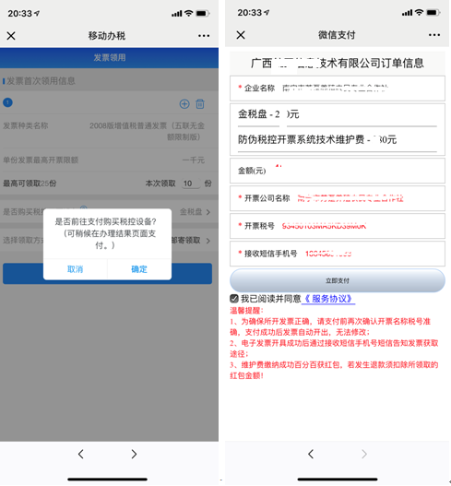

5.系统弹出提示是否购买税控设备,点击【确定】前往支付即可。